МУНИЦИПАЛЬНОЕ БЮДЖЕТНОЕ ОБЩЕОБРАЗОВАТЕЛЬНОЕ УЧРЕЖДЕНИЕ ЧАСЦОВСКАЯ СРЕДНЯЯ ОБЩЕОБРАЗОВАТЕЛЬНАЯ ШКОЛА

«УТВЕРЖДАЮ» «СОГЛАСОВАНО» «РАССМОТРЕНО»
Директор школы Заместитель директора по УВР на заседании ШМО протокол № 01
_ ____________А.П. Куницын Е.А.Булгакова «31» августа 2020 г.
Приказ № 240 от 31.08.2020 г. «31» августа 2020 г. Руководитель ШМО И. В. Димов

РАБОЧАЯ ПРОГРАММА

по МУЗЫКЕ

на 2020–2021 учебный год

Программа: общеобразовательная
Уровень программы: общеобразовательный

ФГОС ООО
Количество часов в год согласно учебному плану: 34
Количество часов в неделю: 1
Класс: 8 «А», 8 «Б», 8 «В»

Учитель: ЕПОНЕШНИКОВА Алена Игоревна
Квалификационная категория: первая

Часцы

2020 год

Учебник – Автор: Г. П. Сергеева, Е. Д. Критская
Музыка: учебник для 8 класса /Г. П. Сергеева, Е. Д. Критская, 2-е издание, ПРОСВЕЩЕНИЕ, 2020г.

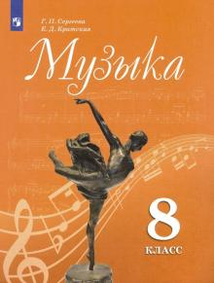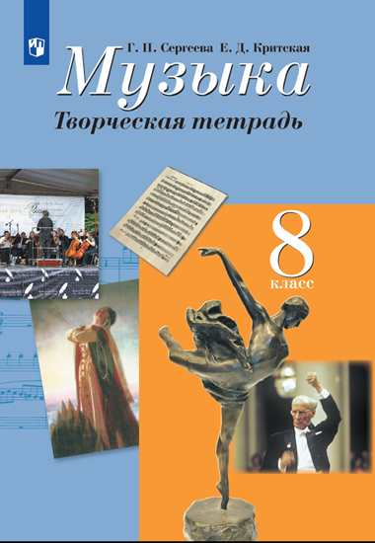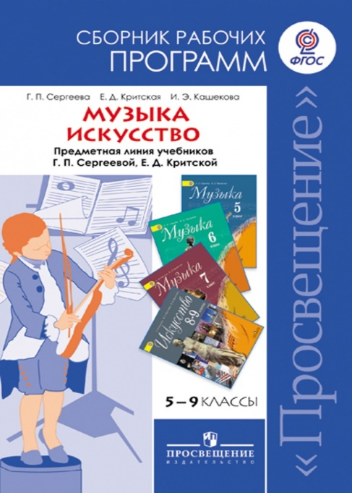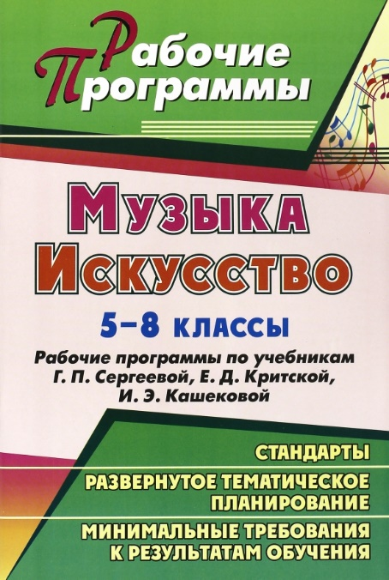
Состав учебно-методического обеспечения по музыке для 8 класса
Преподавание курса «Музыка» ориентировано на использование учебного и программно- методического комплекса, в который входят:
Программно-методические материалы –
- Музыка. 8 класс: программа для основной школы / Г. П. Сергеева, Е. Д. Критская
- Музыка. 8 класс: творческая тетрадь / Г. П. Сергеева, Е. Д. Критская
- Музыка. 8 класс: сборник рабочих программ/ Г. П. Сергеева, Е. Д. Критская, И. Э. Кашекова
- Музыка. 8 класс: рабочие программы 5-8 классы/А. П. Сигаева, Е. Н. Малых

ПОЯСНИТЕЛЬНАЯ ЗАПИСКА
Программа по музыке для основной школы составлена в соответствии с: требованиями Федерального государственного образовательного стандарта основного общего образования (ФГОС ООО); основной образовательной программы основного общего образования МБОУ Часцовской СОШ, а также авторской программы курса «Музыка» Г. П. Сергеевой, Е. Д. Критской, рекомендованной Министерством образования РФ, которая является ключевым компонентом учебно-методического комплекта по музыке для основной школы (авторы : Г. П. Сергеева, Е. Д. Критская, издательство «ПРОСВЕЩЕНИЕ»), а также требованиями к результатам освоения основной образовательной программы (личностным, метапредметным, предметным); основными подходами к развитию и формированию универсальных учебных действий (УУД) для основного общего образования.
В ней соблюдается преемственность с федеральным государственным образовательным стандартом начального общего образования; учитываются возрастные и психологические особенности школьников, обучающихся на ступени основного общего образования, учитываются межпредметные связи.
Изучение музыки в 8 классе вносит значительный вклад в достижение главной цели основного общего образования, способствуя: массовому музыкальному образованию и воспитанию – развитию музыкальной культуры школьников как неотъемлемой части духовной культуры.

Исходными материалами для составления программы явились:

Документы федерального уровня
−Федеральный закон от 29.12.2012 № 273-ФЗ «Об образовании в Российской Федерации»;
- Приказ Министерства образования и науки Российской Федерации от 17.12.2010 № 1897 «Об утверждении и введении в действие федерального государственного образовательного стандарта основного общего образования» (в действующей редакции от 31.12.2015);
- Санитарно-эпидемиологические правила и нормативы СанПиН 2.4.2.2821-10 «Санитарно-эпидемиологические требования к условиям и организации обучения в общеобразовательных учреждениях», утвержденные постановлением Главного государственного санитарного врача Российской Федерации от 29.12.2010 № 189 (в действующей редакции от 24.11.2015);
- Приказ Министерства образования и науки Российской Федерации от 30.08.2013 № 1015 «Об утверждении порядка организации и
осуществления образовательной деятельности по основным общеобразовательным программам - образовательным программам начального общего, основного общего и среднего общего образования» (в действующей редакции от 17.07.2015);
- Приказ Минпросвещения России от 28.12.2018г. N 345 «О федеральном перечне учебников, рекомендуемых к использованию при
реализации имеющих государственную аккредитацию образовательных программ начального общего, основного общего, среднего общего образования»;

- Приказ Минпросвещения России от 18.05.2020 N 249 "О внесении изменений в федеральный перечень учебников, рекомендуемых к использованию при реализации имеющих государственную аккредитацию образовательных программ начального общего, основного общего, среднего общего образования, утвержденный приказом Министерства просвещения Российской Федерации от 28 декабря 2018 г. N 345".
Документы регионального уровня
- закон Московской области «Об образовании» от 11.07.2013 г. № 17/59-П;
- закон Московской области от 29.10.2019 N 211/2019-ОЗ "О финансовом обеспечении реализации основных общеобразовательных программ в муниципальных общеобразовательных организациях в Московской области, обеспечении дополнительного образования детей в муниципальных общеобразовательных организациях в Московской области за счет средств бюджета Московской области в 2020 году и в плановом периоде 2021 и 2022 годов"
- приказ Министерства образования Московской области от 28.07.2009 № 1705 «О поэтапном введении федеральных государственных
образовательных стандартов»;
- приказ министра образования Московской области от 22.05.2015 № 2704 «О введении федерального государственного образовательного стандарта основного общего образования в плановом режиме в общеобразовательных организациях в Московской области».

Документы школьного уровня –
- Положение «О рабочей программе педагога»;
- Образовательная программа основного общего образования в соответствии с ФГОС ООО;
- Учебный план МБОУ Часцовской СОШ на 2020/2021 учебный год.

РАСЧЕТ ОБЪЕМА ПРОГРАММЫ

 |  | Количество часов на год | Количество часов по триместрам
 |  | Количество часов на год | 1 | 2 | 3
 | Общая трудоемкость | 34 | 11 | 11 | 12

- Раздел 1. Планируемые результаты освоения учебного предмета (курса)
Предмет «Музыка» в основной школе предполагает обогащение сферы художественных интересов учащихся, разнообразие видов музыкально – творческой деятельности, активное включение элементов музыкального самообразования, обстоятельное знакомство с жанровым и стилевым многообразием классического и современного творчества отечественных и зарубежных композиторов.
Постижение музыкального искусства на данном этапе приобретает в большей степени деятельностный характер и становится сферой выражения личной творческой инициативы школьников, результатов художественного сотрудничества, музыкальных впечатлений и эстетических представлений об окружающем мире.
Программа «Музыка» для 8 классов создана на основе преемственности с курсом начальной школы и ориентирована на систематизацию и углубление полученных знаний, расширение опыта музыкально – творческой деятельности, формирование устойчивого интереса к отечественным и мировым культурным традициям. Решение ключевых задач личностного и познавательного, социального и коммуникативного развития достигается благодаря целенаправленной организации и планомерному формированию музыкальной учебной деятельности, форм сотрудничества и взаимодействия его участников в художественно – педагогическом процессе.

Изучение курса «Музыка» в основной школе обеспечивает достижение определенных результатов.

Личностные результаты отражаются в индивидуальных качествах учащихся, которые они должны приобрести в процессе освоения учебного предмета «Музыка»:
- чувство гордости за свою Родину, российский народ и историю России, осознание своей этнической и национальной принадлежности; знание культуры своего народа, своего края, основ культурного наследия народов России и человечества; усвоение традиционных ценностей многонационального российского общества;
- целостный, социально ориентированный взгляд на мир в его органичном единстве и разнообразии природы, народов, культур и религий;
- ответственное отношение к учению, готовность и способность к саморазвитию и самообразованию на основе мотивации к обучению и познанию;
- уважительное отношение к иному мнению, истории и культуре других народов; готовность и способность вести диалог с другими людьми и достигать в нём взаимопонимания; этические чувства доброжелательности и эмоционально – нравственной отзывчивости, понимание чувств других людей и сопереживать им;
- компетентность в решении моральных проблем на основе личностного выбора, осознанное и ответственное отношение к собственным поступкам;
-коммуникативная компетентность в общении и сотрудничестве со сверстниками;
- участие в общественной жизни школы в пределах возрастных компетенций с учётом региональных и этнокультурных особенностей;
- признание ценности жизни во всех её проявлениях и необходимости ответственного, бережного отношения к окружающей среде;
- принятие ценностей семейной жизни, уважительное и заботливое отношение к членам своей семьи.

Метапредметные результаты характеризуют уровень сформированности универсальных учебных действий, проявляющихся в познавательной и практической деятельности учащихся:

Регулятивные универсальные учебные действия
Обучающийся научится:
−осознавать этапы организации учебной работы;
−принимать и сохранять учебную задачу, планировать ее реализацию и способы выполнения;
−планировать последовательность действий для достижения какой-либо цели (личной, коллективной, учебной, игровой и др.);
−вносить необходимые коррективы в свою деятельность в зависимости от ее результатов;
−осуществлять пошаговый и итоговый самоконтроль результатов деятельности.
Обучающийся получит возможность научиться
−самостоятельно работать с книгой (учебником, справочником, словарем, энциклопедией, дополнительной литературой);
−осуществлять планирование своей и коллективной деятельности на основе осознаваемых целей, намечать новые цели;
−проявлять инициативу при ответе на вопросы и выполнении заданий, поддерживать инициативу других;
−осуществлять контроль своих действий, корректировать их с учетом поставленных задач;
−осуществлять рефлексию и самооценку, адекватно оценивать свои действия и действия окружающих
−выделять и осознавать то, что уже усвоено и что еще подлежит усвоению;
−использовать различные средства самоконтроля с учетом специфики изучаемого предмета (тестирование, дневник, портфолио, таблицы достижения результатов, беседа с учителем и т.д.).

Познавательные универсальные учебные действия
Обучающийся научится:
− наблюдать за разнообразными явлениями жизни и искусства; выражать свое отношение к искусству;
− понимать специфику музыки и выявлять родство художественных образов разных искусств, различать их особенности;

−выражать эмоциональное содержание музыкальных произведений в процессе их исполнения, участвовать в различных формах музицирования;
Обучающийся получит возможность научиться:
− понимать специфику и особенности музыкального языка, творчески интерпретировать содержание музыкального произведения в разных видах музыкальной деятельности;
− осуществлять проектную и исследовательскую деятельность художественно – эстетической направленности; проявлять инициативу в организации и проведении концертов, театральных спектаклей, конкурсов и фестивалей;
− определять стилевое своеобразие классической, народной, религиозной, современной музыки, музыки разных эпох;

Коммуникативные универсальные учебные действия
Обучающийся научится:
−применять средства ИКТ для расширения опыта творческой деятельности в процессе поиска информации в образовательном пространстве сети Интернет;
−определять наиболее рациональную последовательность действий по выполнению учебной задачи (план, алгоритм и т.д.), а также адекватно оценивать и применять свои способности в коллективной деятельности.
−самостоятельно оценивать свою деятельность и деятельность членов коллектива посредством сравнения с деятельностью других, с собственной деятельностью в прошлом, с установленными нормами.
−использовать монолог и диалог для выражения и доказательства своей точки зрения, толерантности, терпимости к чужому мнению, к противоречивой информации.
−использовать информацию с учётом этических и правовых норм;
−выражать свои мысли в устной и письменной речи, строить монологи, участвовать в диалоге;
−сотрудничать с учителем и сверстниками, грамотно формулировать вопросы, принимать участие в коллективных проектах.
Обучающийся получит возможность научиться
−осознанно и произвольно строить сообщения в устной и письменной форме, творчески выражать свое мнение о явлениях жизни, аргументировать свою позицию;
−проявлять творческую инициативу, самостоятельность в групповой работе;
−адекватно воспринимать и передавать информацию, отражающую содержание и условия коллективной деятельности;
−использовать опыт творческого взаимодействия в организации содержательного досуга.
Предметные результаты отражают опыт учащихся в музыкально-творческой деятельности:
- формирование представления о роли музыки в жизни человека, в его духовно-нравственном развитии;
- формирование общего представления о музыкальной картине мира;
- знание основных закономерностей музыкального искусства на примере изучаемых музыкальных произведений;
- формирование основ музыкальной культуры, в том числе на материале музыкальной культуры родного края, развитие художественного вкуса и интереса к музыкальному искусству и музыкальной деятельности;
- формирование устойчивого интереса к музыке и различным видам (или какому-либо виду) музыкально-творческой деятельности;
- умение воспринимать музыку и выражать свое отношение к музыкальным произведениям;
УМК Г. П. Сергеевой, Е. Д. Критской рекомендован Министерством образования РФ, выбран на основании образовательной программы, позволяет реализовать непрерывный курс учебного предмета «Музыка». Содержательные линии обучения музыке по УМК Г. П. Сергеевой, Е. Д. Критской соответствуют содержательным линиям изучения предмета в основной школе.
В связи с тем, что в учебном плане на изучение предмета отводится 34 часа, а не 35 часов, в рабочей программе уменьшено количество часов на 1 час из резерва времени

Раздел 2. Содержание учебного предмета (курса)

1. | Введение
2. | Жанровое многообразие музыки
3. | Музыкальный стиль – камертон эпохи

Раздел 3. Тематическое планирование курса

№ | Название темы | Количество часов | Контрольные формы работ | Практические, лабораторные работы
1. | Введение | 1 | 0 | 0
2. | Жанровое многообразие музыки | 14 | 1 | 0
3. | Музыкальный стиль – камертон эпохи | 19 | 1 | 0
 | Итого: | 34 | 2 | 0

Раздел 4. Календарно-тематическое планирование

№ п/п | Раздел, учебная тема | 8 А |  | 8 Б |  | Примечания
№ п/п | Раздел, учебная тема | план | факт | план | факт | Примечания
1 | Правила поведения в кабинете музыки (ИОТ № 040) и на уроке музыки. Введение. Жанровое многообразие музыки | 04.09 |  | 02.09
Раздел 1. Жанровое многообразие музыки, 14 часов
2 | Песня – самый демократичный жанр музыкального искусства. Входное К/Т | 11.09 |  | 09.09
3 | Особенности песенной музыки | 18.09 |  | 16.09
4 | Многообразие жанров народного песенного искусства | 25.09 |  | 23.09
5 | Духовное и светское песенное искусство | 02.10 |  | 30.09
6 | Песня вчера, сегодня, завтра | 16.10 |  | 14.10
7 | Танец сквозь века | 23.10 |  | 21.10
8 | Танцевальная музыка прошлого и настоящего | 30.10 |  | 28.10
9 | Развитие танцевальной музыки | 06.11 |  | 28.10 |  | За 04.10 (8 Б)
10 | Танец, его значение в жизни человека | 13.11 |  | 11.11
11 | Особенности маршевой музыки. Многообразие жанров | 27.11 |  | 25.11
12 | Развитие жанра марша в истории музыкальной культуры | 04.11 |  | 02.12
13 | Развитие жанра марша в истории музыкальной культуры | 11.11 |  | 09.12
14 | Марш, его значение в жизни человека | 18.11 |  | 16.12
15 | Жанровое многообразие в музыке | 25.11 |  | 23.12
Раздел 2. Музыкальный стиль – камертон эпохи, 6 часов
16 | Музыкальный стиль | 15.01 |  | 13.01 |  | За 06.01 (8 Б)
 |  |  |  |  |  | За 08.01 (8А)
17 | Музыка эпохи Возрождения | 15.01 |  | 13.01
18 | Барокко | 22.01 |  | 20.01
19 | Классицизм | 29.01 |  | 27.01
20 | Романтизм | 05.02 |  | 03.02
21 | Реализм | 12.02 |  | 10.02
22 | Импрессионизм | 26.02 |  | 24.02
23 | Неоклассицизм и классический авангард | 05.03 |  | 03.03
24 | Джаз | 12.03 |  | 10.03
25 | Рок - н - ролл | 19.03 |  | 17.03
26 | Кантри и фолк – рок. Этническая музыка | 26.03 |  | 24.03
27 | Арт - рок | 02.04 |  | 31.03
28 | Хард – рок и хеви - метал | 16.04 |  | 14.04
29 | Рэп. Эстрада | 23.04 |  | 21.04
30 | Авторская песня | 30.04 |  | 28.04
31 | Стилизация и полистилистика | 07.05 |  | 05.05
32 | Музыкальный ринг | 14.05 |  | 12.05
33 | Итоговое К/Т | 21.05 |  | 19.05
34 | Традиции и новаторство в музыке | 28.05 |  | 26.05

№ п/п | Раздел, учебная тема | 8 В |  |  |  | Примечания
№ п/п | Раздел, учебная тема | план | факт | план | факт | Примечания
1 | Правила поведения в кабинете музыки (ИОТ № 040) и на уроке музыки. Введение. Жанровое многообразие музыки | 03.09
Раздел 1. Жанровое многообразие музыки, 14 часов
2 | Песня – самый демократичный жанр музыкального искусства. Входное К/Т | 10.09
3 | Особенности песенной музыки | 17.09
4 | Многообразие жанров народного песенного искусства | 24.09
5 | Духовное и светское песенное искусство | 01.10
6 | Песня вчера, сегодня, завтра | 15.10
7 | Танец сквозь века | 22.10
8 | Танцевальная музыка прошлого и настоящего | 29.10
9 | Развитие танцевальной музыки | 05.11
10 | Танец, его значение в жизни человека | 12.11
11 | Особенности маршевой музыки. Многообразие жанров | 26.11
12 | Развитие жанра марша в истории музыкальной культуры | 03.12
13 | Развитие жанра марша в истории музыкальной культуры | 10.12
14 | Марш, его значение в жизни человека | 17.12
15 | Жанровое многообразие в музыке | 24.12
Раздел 2. Музыкальный стиль – камертон эпохи, 6 часов
16 | Музыкальный стиль | 14.01 |  |  |  | За 07.01
17 | Музыка эпохи Возрождения | 14.01
18 | Барокко | 21.01
19 | Классицизм | 28.01
20 | Романтизм | 04.02
21 | Реализм | 11.02
22 | Импрессионизм | 25.02
23 | Неоклассицизм и классический авангард | 04.03
24 | Джаз | 11.03
25 | Рок - н - ролл | 18.03
26 | Кантри и фолк – рок. Этническая музыка | 25.03
27 | Арт - рок | 01.04
28 | Хард – рок и хеви - метал | 15.04
29 | Рэп. Эстрада | 22.04
30 | Авторская песня | 29.04
31 | Стилизация и полистилистика | 06.05
32 | Музыкальный ринг | 13.05
33 | Итоговое К/Т | 20.05
34 | Традиции и новаторство в музыке | 27.05

Рабочая программа скорректирована в связи с государственными праздниками.

